Procedimento
FASE 1: Ho scaricato i file covid 19 e vaccini in un’unica cartella. Aperto il file su power query. Eliminato colonne superflue, sostituito valori come richiesto dalla traccia. Prodotto una copia del file, suddividendo data in trimestre. Raggruppamento come da post it. Dal file originale ho prodotto tre tabelle pivot per deceduti, guariti e contagiati. Sviluppato formula DAX SUMX(VALUES('Dati Covid - Origine'[denominazione_regione]); CALCULATE(MAX('Dati Covid - Origine'[dimessi_guariti]))) per ottenere la somma totale dei dati cumulativi.
FASE 2: Creazione Maschera. Funzione cerca x per ogni colonna.
FASE 3: Ho lavorato i file relativi ai vaccini. Eliminato colonne superflue, fatto un merge delle query in modo da unire le tre tabelle (campagna vaccinale 2020-2022; 2023-2024;2024-2025) in un unico file. Da qui mi sono estratto dalla data i trimestri, creando un nuovo file.

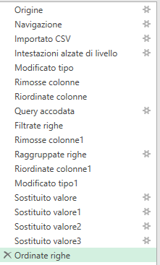 (Tabella Vaccini 20-25) 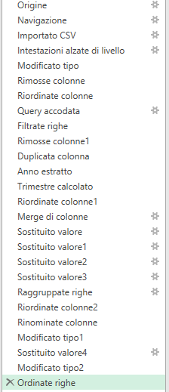(Tabella Vaccini Trimestre)

FASE 4: Successivamente ho creato una tabella in cui mi sono calcolato i prodotti richiesti dalla traccia creando tre misure:
- DIVIDE(MAX('Dati Covid - Trimestrale'[DECEDUTI]);SUM('Vaccino Trimestre'[VACCINI]))
- DIVIDE('Dati_Covid___Trimestrale'[Massimo di GUARITI];'Dati_Covid___Trimestrale'[Somma di POSITIVI])
- DIVIDE('Dati_Covid___Trimestrale'[Somma di POSITIVI];'Dati_Covid___Trimestrale'[Massimo di DECEDUTI 2])
Fase 5: Oltre ai grafici richiesti ho sviluppato una tabella pivot con grafico “Guariti-vaccinati” per mostrare andamento rapporto persone guarite e vaccinate in base alla regione di appartenenza e filtrate per periodo.
FASE 6: Creazione report

